**在线预览 page offiece 验证**

# 任务要求

在线预览**page** offiece 验证

# 开始时间

2019年2月21日

# 创建测试

1. ****下载PageOffice插件jar包**** 到PageOffice官网选择你需要的版本进行下载，本人用的是4.5的版。[PageOffice官网下载](http://www.zhuozhengsoft.com/dowm/" \t "https://blog.csdn.net/qq_43040552/article/details/_blank)；
2. ****导入jar包**** 打开刚下载好的文件找到lib文件夹拷贝到项目下
3. 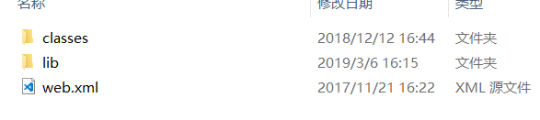
4. 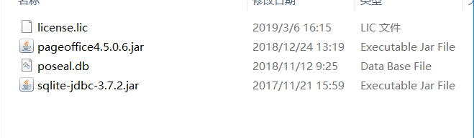

将web.xml复制到web.xml

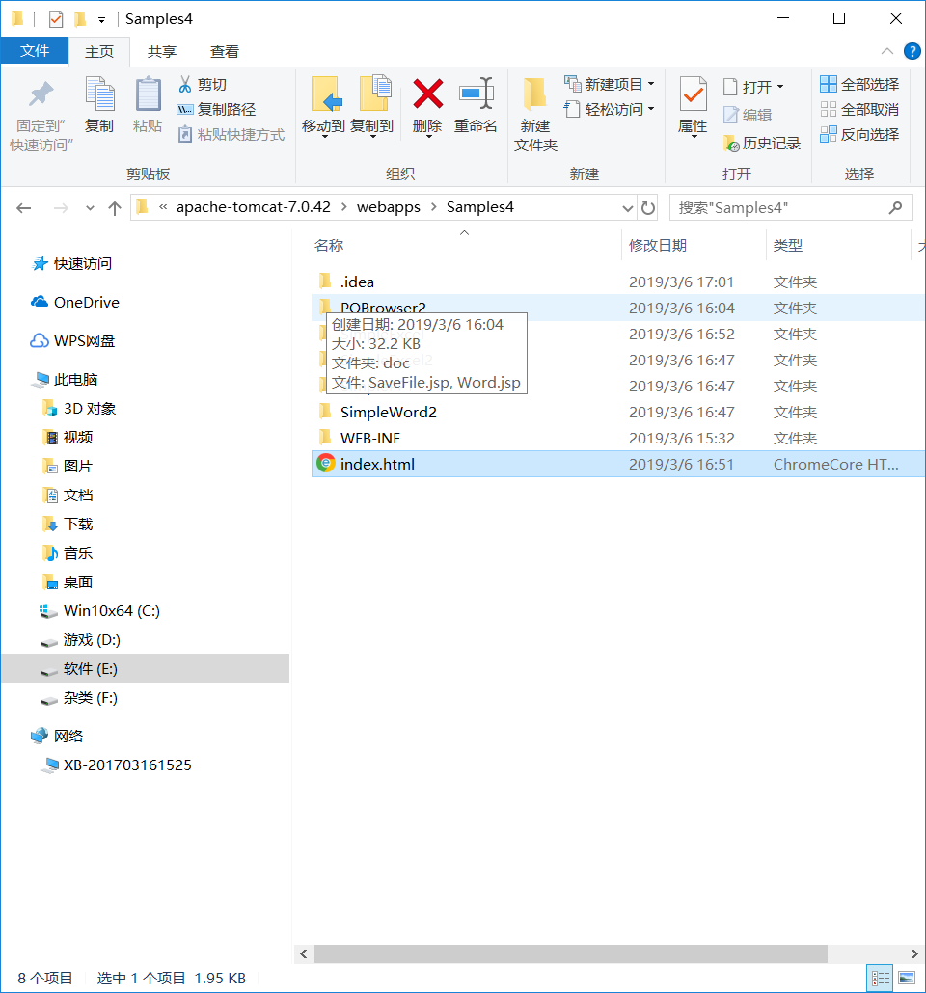

在inde.html 引入

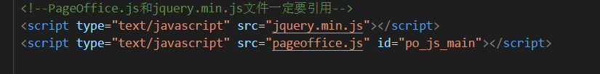

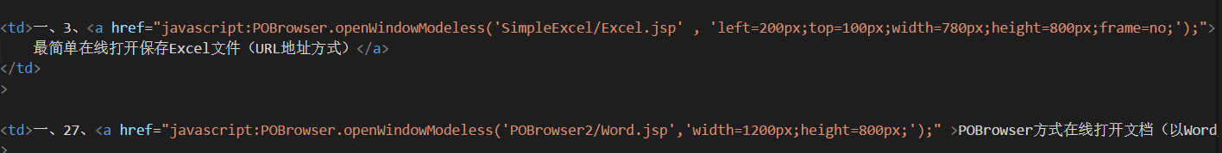

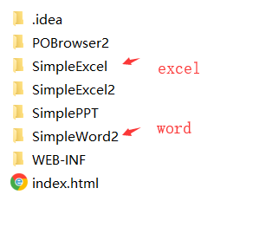

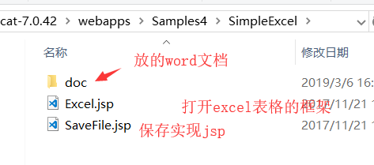

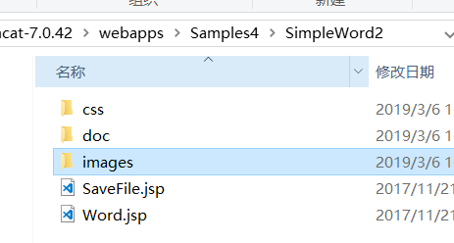

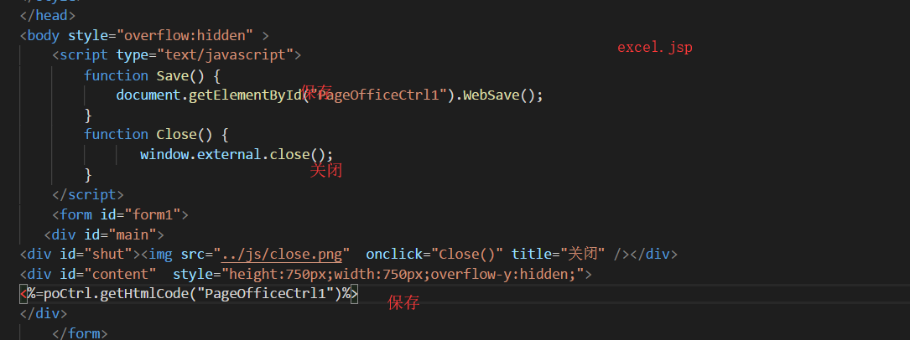

将项目放入tomcat 的 webapps内启动tomcat，访问index.html

成功

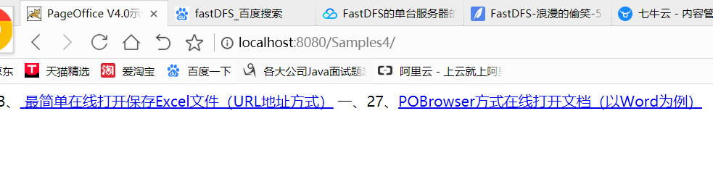

# 结束时间

2019年2月19日